버티포트 수요조사 및 항로 분석

12210508 최현호

초록
1. 서론
1.1 연구 배경
1.2 연구 목적
1.3 연구 범위

2. 이론적 배경
2.1 UAM과 버티포트 개념

3. 본론
3.1 자료 수집
3.1.1 관광지
3.1.2 대기업
3.1.3 MICE 산업
3.1.4 복합쇼핑몰 단지
3.1.5 자동차 대비 시간 이득
3.2 지표 정규화 및 가중치 산정
3.3 Total Score 산정
3.4 DEPOT 및 VERTIPORT 설정
3.5 Distance Matrix 구축
3.6 VRP 기반 항로 분석 방법
4. 분석 결과
4.1 지역별 종합 이동시간
4.2 주요 버티포트 후보지 선정 결과
4.3 VRP 항로 분석 결과
4.4 결과 해석
5. 결론
참고문헌

버티포트 수요조사 및 항로 분석

Abstract
2028년 상용화를 목표로 추진되고 있는 K-UAM Grand Challenge에는 현대자동차, 대한항공, SK텔레콤 등 다양한 기업들이 참여해 왔다. 그러나 기체 개발 지연, 사업성 검토의 불확실성, UAM 운항 및 인프라 구축에 대한 명확한 기준 부족 등으로 인해 2026년 현재 일부 기업의 참여가 위축되고 있는 상황이다.
이러한 문제를 완화하기 위해서는 UAM 운항의 실질적 수요를 검토하고, 수요 기반의 버티포트 입지 선정 및 항로 설계 방안을 제시할 필요가 있다.
본 연구는 관광지, MICE 시설, 기업 수, 자동차 대비 UAM 시간절감 효과를 종합적으로 고려하여 수도권 및 인접 지역의 버티포트 잠재수요를 평가하였다. 또한 산정된 Total Score와 Distance Matrix를 활용하여 VRP(Vehicle Routing Problem) 기반 항로 분석을 수행함으로써, 단순 거리 중심이 아닌 교통 효용과 수요 잠재력을 함께 고려한 UAM 노선 설계 방향을 제시하고자 한다.

1. 서론
최근 도심항공교통(Urban Air Mobility, UAM)은 도심 및 광역권 교통 혼잡을 완화하고 주요 거점 간 이동시간을 단축할 수 있는 차세대 교통수단으로 주목받고 있다. Joby Aviation, Archer Aviation 등 해외 주요 기업들은 eVTOL 기체의 인증 및 상용 운항을 목표로 실증과 시험비행을 지속하고 있으며, 미국뿐만 아니라 중국, 유럽, 중동 등 여러 국가에서도 UAM 산업 생태계 조성을 위한 기술 개발과 제도 정비가 진행되고 있다. 대한민국 역시 K-UAM Grand Challenge를 중심으로 기체 안전성, 운항체계, 교통관리, 버티포트 등 UAM 상용화에 필요한 핵심 요소를 검증하고 있다.
그러나 UAM 산업은 아직 기체 인증, 운항 기준, 항로 설정, 버티포트 입지 선정, 사업성 검토 등에서 불확실성이 크다. 특히 국내에서는 실증사업 참여 기업 일부가 사업 전략을 재조정하거나 참여를 축소하는 흐름이 나타나고 있으며, 이는 UAM 상용화 과정에서 기술적 검증뿐 아니라 수요 기반의 인프라 계획과 항로 설계가 중요함을 보여준다. 따라서 UAM의 실질적인 도입 가능성을 높이기 위해서는 단순한 기술 개발을 넘어, 어느 지역에 버티포트를 설치하고 어떤 항로를 구성할 때 교통 효용과 수요 잠재력이 큰지를 분석할 필요가 있다.
이에 본 연구는 관광지, MICE 시설, 기업 수, 자동차 대비 UAM 시간절감 효과를 종합적으로 고려하여 지역별 복합점수를 산정하고, 이를 기반으로 버티포트 후보지를 평가하고자 한다. 또한 선정된 후보지와 주요 출발 거점 간 Distance Matrix를 구축한 뒤 VRP 알고리즘을 적용하여 UAM 항로를 분석함으로써, 수요 잠재력과 교통 효용을 함께 고려한 버티포트 입지 및 항로 설계 방향을 제시하고자 한다.

2. 이론적 배경
2.1.1 UAM(Urban Air Mobility)
UAM(Urban Air Mobility)은 도심 내 활용이 가능하고 배출가스가 없는 친환경 전기동력 수직이착륙기(eVTOL) 등을 이용해 승객이나 화물 운성 등을 목적으로 타 교통 수단과 연계 운용을 고려하는 항공체계 기반 모빌리티이다.
UAM은 도심 안팎에서 승객, 화물 운송을 비롯해 관광산업, 및 비즈니스 산업에 활용될 수 있다.
2.1.2 버티포트(Vertiport)
도심형 항공기가 이착륙하기 위한 기반시설(교통시설), 육상, 수상, 또는 건물옥상 등에 위치할 수 있으며 필요에 따라 정비 지원이나 승객 탑승, 하기, 환승 및 화물 적재, 적하 등을 위한 시설 등을 의미한다.[1]

3. 본론
3.1 자료 수집
버티포트 선정을 위해 총 5가지 요소를 고려하였다.
1 | 관광지
2 | 상호출자제한기업
3 | MICE 산업
4 | 복합쇼핑몰
5 | 자동차 대비 시간 이득
<그림 1> 버티포트 선정 요소
3.1.1 관광지
최근, 한류 및 K-food 등의 영향으로 많은 외국인들이 한국을 찾고 있다. 하지만, 방한 외국인 중 78.4%가 서울을 방문했고 부산(16.2%), 경기(10%), 제주(9.9%) 등과 격차가 매우 큰 실정이다.[2]
이러한 문제점에 대응해, 한국관광공사에서 발행하는 관광 100선을 통해 서울 포함, 수도권 지역에 대한 인기 관광지를 알아보고자 한다.
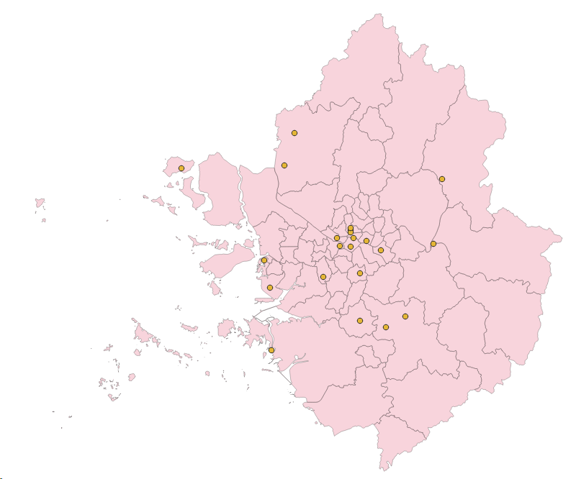
<그림 2> 경기, 인천, 서울 지역의 관광 100선 지역
3.1.2 상호출자제한기업
상호출자제한기업은 공정거래위원회가 지정한 자산을 10조원 이상 보유하고 있는 기업 집단 및 그 계열사를 의미한다. 2026년, 현재 대한민국에서 상호출자제한기업에 선정된 기업은 총 47개이다.
이에 따라, 해당 기업들의 대표적인 지점들 중 수도권에 있는 지점들을 종합해 아래와 같이 나타내었다.
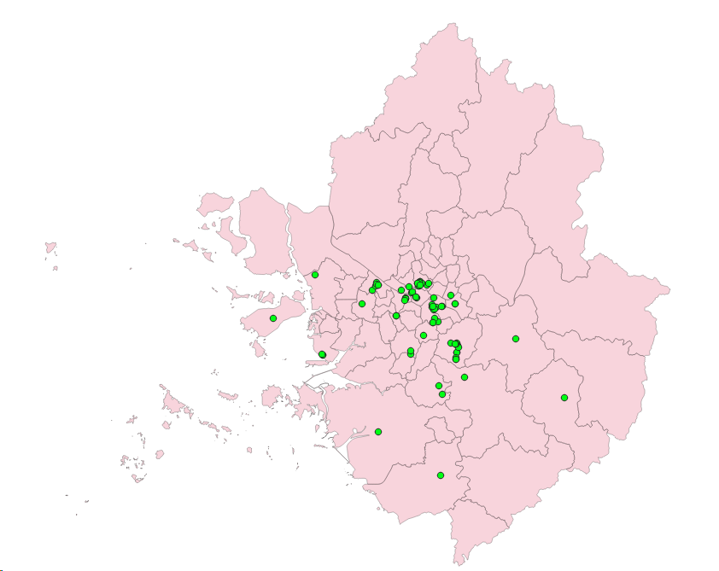
<그림 3> 수도권 상호출자제한기업들의 위치
3.1.3 MICE 산업
MICE 산업은 기업회의(Meeting), 포상관광(Incentive Tour), 전시회/이벤트(Exhibition & Event)의 머리글자를 딴 융복합 고부가가치 선비스 산업이다. MICE 산업은 숙박, 교통, 관광 등 여러 산업과 결합해 경제적 파급효과가 큰 산업이다.
본 MICE 산업을 진행하는 장소는 컨벤션 센터로 국내에는 총 20여 곳에 이르고 그 중 수도권에 있는 컨벤션 센터는 총 4곳이 있다.
1 | 코엑스
2 | 킨텍스
3 | 송도컨벤시아
4 | 수원 컨벤션센터
<그림 4> 수도권에 있는 컨벤션 센터
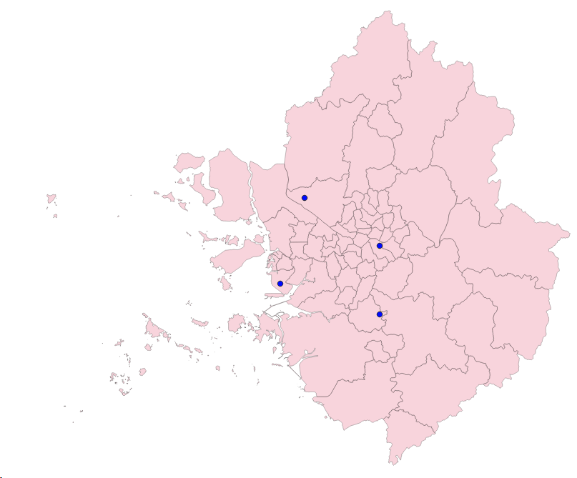
<그림 4-1> 컨벤션 센터 위치
3.1.4 복합쇼핑몰
복합쇼핑몰은 백화점, 아울렛 등을 전부 포괄한 개념을 의미한다.
한국관광데이터랩에 따르면, 방한 외국인의 소비패턴은 K-Beauty, 백화점, 대형 쇼핑몰과 같이 취향·실용·웰니스 중심의 소비가 증가되고 있다.[3]
따라서, 복합 쇼핑몰을 운영하고 있는 대표기업들을 선정해 해당 지점들을 지도에 나타내 보았다.

1 | 현대
2 | 신세계
3 | 롯데
4 | 스타필드
5 | 갤러리아
6 | 기타(IFC 몰, 타임스퀘어 등)
<그림 5-1> 대표 복합 쇼핑몰 센터
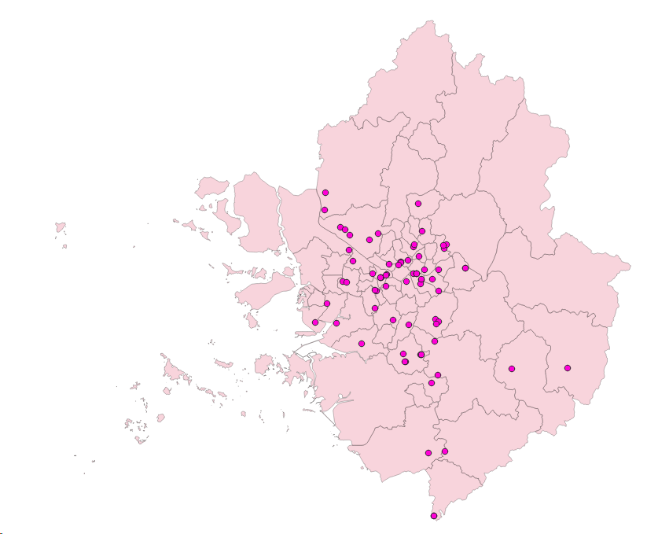
<그림 5-2> 복합 쇼핑몰 위치
3.1.5 자동차 대비 이득 시간
1. 자동차 소요시간
UAM의 목적들 중 하나는 교통체증에 대응하기 위함이다. 따라서, 각 지역별로 버티포트 후보지점을 임의로 설치하고 카카오 자동차 이동 API를 활용해 각 모든 구간별 소요시간에 대해 분석해보고자 한다.
버티포트 후보선정은 각 지역 내(시 또는 구 단위)에 존재하는 상호출자제한기업, 컨벤션 센터, 복합쇼핑몰 관광지의 중점으로 진행하였다.
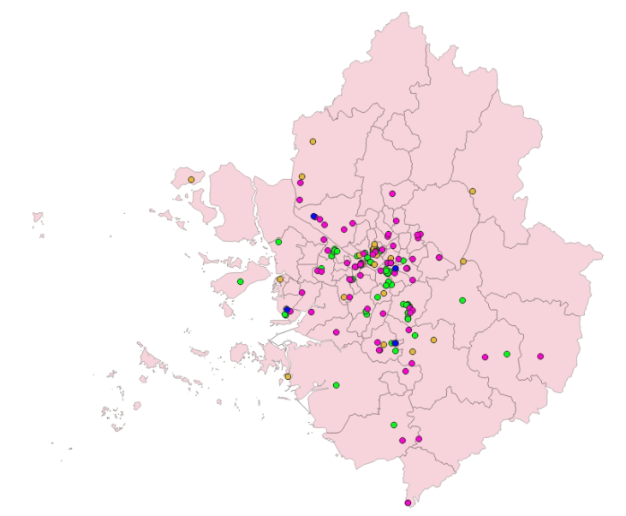
<그림 6-1> 모든 요소를 반영한 지점
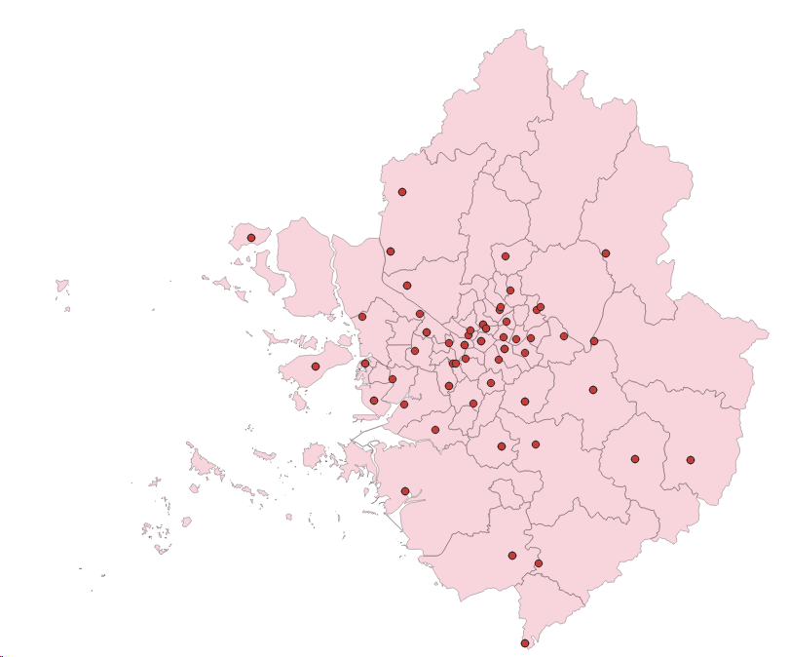
<그림 6-2> 버티포트 후보군 지점
UAM 기체의 운영방식은 아래와 같이 지정했다. 기체의 제원은 Joby aviation S4 기체를 참고하였다. [4]
1 | Landing or Take-Off & Hovering | 출발지에서 1 min 고정시간 적용
2 | Acceleration | 상승각 $\left(8^{∘}\right)$,  순항고도 600 m까지 상승하며 목표  순항속도 도달
3 | En-Route | 순항속도  $\left(V_{c}=300,km/h\right)$유지
4 | Descent & Deceleration | 도착지 기준 2 km 전부터 하강 및 감속 수행
5 | Landing & Hovering | 도착지에서 1 min 고정시간 적용
<그림6-3> UAM 기체의 운영방식
먼저 이륙 및 착륙 단계에서는 출발지와 도착지에서 각각 1분의 고정시간이 소요된다고 가정하였다. 이는 UAM 기체가 버티포트에서 수직이착륙을 수행하고, 이륙 전후 안정적인 자세를 확보하는 데 필요한 시간을 반영한 것이다. 따라서 이륙 및 호버링 시간과 착륙 및 호버링 시간은 각각 다음과 같이 설정하였다.
$$t_{TO/H}=1,min \\ t_{LD/H}=1,min$$
이후 기체는 목표 순항고도와 순항속도에 도달하기 위한 상승·가속 단계를 거친다. 본 연구에서는 순항고도 ($h_{c}$)를 600 m, 상승각 $(θ$)를 ($8^{∘}$)로 설정하였다. 이에 따라 순항고도에 도달하기 위해 필요한 수평 상승거리는 다음과 같이 산정된다.
$$d_{climb,max}=\frac{h_{c}}{\tan{θ}}$$
여기서 $h_{c}=0.6,km$, $θ=8^{∘}$이다. 따라서 순항고도 600 m에 도달하기 위한 수평 상승거리는 약 ($4.269,km$)로 산정된다.
상승·가속 단계에서는 이륙 직후 초기속도 ($V_{0}$)를 0으로 가정하고, 순항고도에 도달하는 시점에서 목표 순항속도 ($V_{c}=300,km/h$)에 도달한다고 가정하였다. 이에 따라 상승구간의 등가속도는 등가속도 운동식에 의해 다음과 같이 정의하였다.
$$a_{climb}=\frac{V_{c}^{2}-V_{0}^{2}}{2d_{climb,max}}$$
본 연구에서는 ($V_{0}=0$)으로 설정하였으므로, 식 (1-4)는 다음과 같이 정리된다.
$$a_{climb}=\frac{V_{c}^{2}}{2d_{climb,max}}$$
노드 ($i$)에서 노드 ($j$)까지의 총 직선 비행거리를 ($D_{ij}$)라 할 때, 도착지 접근을 위한 하강 시작 거리는 ($d_{des}=2,km$)로 설정하였다. 따라서 하강 시작 전까지 사용할 수 있는 거리는 다음과 같다.
$$d_{pre,ij}=D_{ij}-d_{des}$$
상승·가속 구간의 실제 적용 거리는 순항고도 도달에 필요한 거리와 하강 시작 전 가용거리 중 작은 값으로 정의하였다.
$$d_{climb,ij}=\min\left(d_{climb,max},d_{pre,ij}\right)$$
이에 따라 상승·가속 종료 시점의 속도는 다음과 같이 산정하였다.
$$V_{climb,ij}=\sqrt{2a_{climb}d_{climb,ij}}$$
단, $V_{climb,ij}$는 목표 순항속도 ($V_{c}$)를 초과하지 않도록 제한하였다.
$$V_{climb,ij}=\min\left(\sqrt{2a_{climb}d_{climb,ij}},V_{c}\right)$$
상승·가속에 소요되는 시간은 다음과 같다.
$$t_{climb,ij}=\frac{V_{climb,ij}-V_{0}}{a_{climb}}$$
식 (1-10)의 시간 단위는 (V)와 (a)의 단위에 따라 결정된다. 본 연구에서는 속도를 $(km/h$), 거리를 $(km$), 가속도를 ($km/h^{2}$)로 사용하였으므로, 계산된 시간은 hour 단위이며, 분 단위 변환 시 다음과 같이 적용하였다.
$$t_{climb,ij}^{min}=60⋅\frac{V_{climb,ij}-V_{0}}{a_{climb}}$$
순항 단계는 총 비행거리에서 상승·가속 구간과 하강·감속 구간을 제외한 거리에서만 수행된다. 따라서 순항거리는 다음과 같이 정의하였다.
$$d_{cruise,ij}=\max\left(D_{ij}-d_{climb,ij}-d_{des},0\right)$$
순항시간은 다음과 같다.
$$t_{cruise,ij}^{min}=60⋅\frac{d_{cruise,ij}}{V_{c}}$$
하강·감속 단계에서는 도착지 기준 2 km 전부터 감속 및 하강이 이루어진다고 가정하였다. 하강 시작 시점의 속도는 순항고도 및 순항속도에 도달한 경우 ($V_{c}$)로 설정하고, 순항고도에 도달하지 못한 단거리 구간에서는 상승·가속 종료 시점의 속도 ($V_{climb,ij}$)로 설정하였다.
$$V_{des,ij}=\left\{\begin{matrix}V_{c}, & \text{if }d_{climb,ij}=d_{climb,max} \\ V_{climb,ij}, & \text{if }d_{climb,ij}<d_{climb,max}\end{matrix}\right.$$
하강·감속 단계에서는 하강 시작 속도에서 도착지 속도 0까지 선형적으로 감속한다고 가정하였다. 따라서 평균 하강속도는 $V_{des,ij}/2$이며, 하강시간은 다음과 같이 산정하였다.
$$t_{des,ij}^{min}=60⋅\frac{d_{des}}{V_{des,ij}/2}$$
최종적으로 노드 ($i$)에서 노드 ($j$)까지의 총 운항시간 ($T_{ij}$)는 이륙 및 호버링 시간, 상승·가속 시간, 순항시간, 하강·감속 시간, 착륙 및 호버링 시간을 모두 합산하여 다음과 같이 정의하였다.
$$T_{ij}=t_{TO/H}+t_{climb,ij}^{min}+t_{cruise,ij}^{min}+t_{des,ij}^{min}+t_{LD/H}$$
이를 통해 본 연구에서는 단순히 노드 간 직선거리를 순항속도로 나누는 방식이 아니라, UAM 운항 과정에서 발생하는 수직이착륙, 상승·가속, 순항, 하강·감속, 착륙 및 호버링 시간을 모두 반영하여 노드 간 이동시간을 산정하였다.
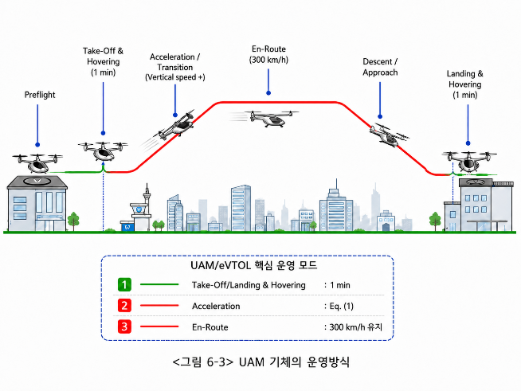
<그림 6-4> UAM 기체의 운영방식
3.1.6 VRP(Vehicle Routing Problem)
VRP(Vehicle Routing Problem)는 여러 방문 지점이 존재할 때, 차량 또는 기체가 주어진 제약조건을 만족하면서 전체 이동 Cost를 최소화하는 경로를 찾는 최적화 문제이다. 여기서 Cost는 이동거리, 이동시간, 운행비용 등으로 정의될 수 있으며, 연구 목적에 따라 특정 node 또는 경로에 penalty를 부여하여 경로 선택을 조정할 수 있다.
본 연구에서는 버티포트 후보지를 node로 설정하고, 후보지 간 이동시간 또는 이동거리를 Cost로 정의하였다. 또한 특정 조건을 만족하지 않는 node나 경로에는 penalty Cost를 부여하여, 단순 최단거리 기반의 경로가 아닌 UAM 운항 목적에 적합한 경로가 도출되도록 하였다. 이를 통해 전체 Cost가 최소화되는 방향으로 버티포트 간 최적 이동 경로를 산정하였다.
Cost 및 Penalty 산정 기준
1 | 거리 기반 이동
2 | 종합점수 기반 미방문 node penalty
3 | 경로 총거리 span cost
제약 조건
1 | 최대 운항거리 제약
2 | 근접 노드 기반 공간 중복 제약

Cost 및 Penalty 산정 기준
1. 거리 기반 이동
선정된 버티포트들의 좌표(EPSG:4326)를 기반으로 distance_matrix를 생성하였다.
2. 종합점수 기반 미방문 node penalty
1대의 기체로 많은 node를 방문할수록 더 많은 경제적 이득을 얻을 수 있다.[4] 따라서, 기체가 최대한 많은 node를 방문할 수 있도록 미 방문 node들에 대한 penalty를 크게 설정해 vehicle이 최대한 많은 노드를 경유할 수 있게 목표로 한다.
허나, 종합복합점수(4.2)를 통해 각 node별의 penalty의 크기는 다르므로 1000000에서 100000000 사이의 penalty에서 정규화 된 종합복합점수에 비례한 penalty를 부여한다. 따라서, 종합복합점수가 높을수록 1000000에 가까운 penalty를 낮을수록 100000000에 가까운 penalty를 부여함으로써 최대한 많은 node를 방문하고 종합복합점수가 높은 node를 우선으로 방문토록 하게 한다. (물론, 조절이 가능)
3. 경로 총거리 span cost
본 연구에서 노드 간 이동거리는 meter 단위로 산정되므로, 거리 기반 이동 cost는 수천에서 수십만 수준으로 형성된다.
반면, 미방문 node penalty는 후보지의 종합복합점수를 반영하기 위해 $1,000,000$에서 $100,000,000$사이로 설정되어 있다. 따라서 거리 cost만 사용할 경우, 미방문 penalty에 비해 거리 증가의 영향이 상대적으로 작아져 과도하게 많은 노드를 방문하는 결과가 도출될 수 있다.
이를 방지하기 위해 Distance dimension에 span cost coefficient 100을 부여하여 경로 총거리 증가에 대한 비용을 추가로 반영하였다. 이를 통해 미방문 penalty와 거리 cost 간의 균형을 조정하고, 후보지 중요도와 경로 효율성을 동시에 고려하도록 하였다.
제약조건
1. 최대 운항거리 제약
모든 기체에는 최대 운항거리가 존재한다. 물론, 중간마다 충전을 할 수 있겠으나 UAM에서 사용되는 주된 기체인 eVTOL의 경우 충전시간이 매우 오래 걸리고 각 버티포트의 capacity를 장시간 동안 작게하는 문제점이 존재하므로 본 연구에서는 기체가 초기 위치로 돌아오도록 하였다. 또한, distance의 경우 Joby aviation S4 기체를 참고해 adddisjunction을 160000(m)로 설정하였다.
2. 근접 노드 기반 공간 중복 제약
UAM은 중장거리 이동에서 시간 절감 효과가 크게 나타나는 교통수단이며, 선행연구에서는 약 12 km 이내의 단거리 노선에서 경제성이 낮을 수 있음을 제시하였다.[5]
이에 본 연구에서는 후보지 간 거리가 12 km 이내인 경우 공간적으로 유사한 수요권을 공유한다고 판단하고, 해당 후보지들이 동시에 경로에 포함되지 않도록 근접 노드 기반 공간 중복 제약을 부여하였다. 일반 후보지 간 거리가 12 km 이하인 경우 두 후보지 중 최대 하나만 방문할 수 있도록 하였으며, depot과 12 km 이내에 위치한 후보지는 출발지와의 공간적 중복성이 크다고 판단하여 방문 대상에서 제외하였다.
4. 분석결과
4.1 지역별 소요되는 이동시간차이
1. 자동차
카카오 API를 활용해 출력되는 방식은 아래와 같다.
모든 경우의 수 | 이동 구간 | 이동 소요 시간
1/3080 | 01_화성시 ->  02_종로구 | 66.9분
2/3080 | 01_화성시 ->  03_안산시 | 36.2분
3/3080 | 01_화성시 ->  04_영등포구 | 58.0분
4/3080 | 01_화성시 ->  05_마포구 | 60.2분
5/3080 | 01_화성시 ->  06_서대문구 | 59.4분
… | … | …
이를 통해 각 지역별 이동 소요시간은 아래와 같이 나타났다.
ID_출발지 | total_소요시간(분) | total_이동(Km)
27_천안시 | 4,277.00 | 5,420.25
30_가평군 | 4,234.10 | 4,567.62
50_여주시 | 3,831.30 | 4,567.62
01_화성시 | 3,449.70 | 3,485.79
24_평택시 | 3,400.40 | 4,165.21
… | … | …
41_강화군 | 0 | 0
42_파주시 | 0 | 0
<그림 7-1> 각 지역별 총합 이동거리 및 이동 소요시간
위의 결과를 통해, 경기도 외곽 지역의 이동소요시간이 크다. 이때 강화군 혹은 파주시의 경우, 섬 또는 군사지역에 위치해 있어 일반적인 접근으로는 불가능하므로 모든 결과가 0으로 출력되었다.
2. UAM
식 (1-1) ~ (1-3)을 통해, 아래와 같은 결과를 얻게 되었다.
ID_출발지 | ID_목적지 | 종합시간  (분) | 자동차_UAM_  시간차이  (분) | 최대 상승고도  (m)
04_영등포구 | 19_기흥구 | 9.797 | 31.703 | 600.000
04_영등포구 | 20_강북구 | 6.055 | 21.845 | 600.000
04_영등포구 | 21_구로구 | 4.411 | 15.289 | 463.223
04_영등포구 | 22_과천시 | 5.733 | 24.167 | 600.000
… | … | … | … | …
<그림 7-2> 구간별 이동 시간차이

4.2 지역별 종합복합점수
위의 내용을 전부 고려해 평가항목 집합을 다음과 같이 정의했다.
$$\begin{aligned}K=T,C,M,R,S\end{aligned}$$
T: 자동차 대비 UAM 이동시간 절감량,
C: 기업 거점 수,
M: MICE 관련 시설 수,
R: 주요 관광지 수,
S: 복합쇼핑몰 수
각 평가항목은 단위와 규모가 서로 다르므로, 항목 간 비교가 가능하도록 최소-최대 정규화를 수행하였다. 지역 $r$의 평가항목 $k$에 대한 원자료 값을 $x_{r,k}$라 할 때, 정규화 점수 $S_{r,k}$는 다음과 같이 산정하였다.
$$\begin{aligned}S_{r,k}=\frac{x_{r,k}-\min\left(x_{k}\right)}{\max\left(x_{k}\right)-\min\left(x_{k}\right)}×100\end{aligned}$$
여기서 $\max\left(x_{k}\right)$와 $\min\left(x_{k}\right)$는 전체 후보지역 중 평가항목 (k)의 최댓값과 최솟값을 의미한다. 정규화 결과 각 평가항목은 0점에서 100점 사이의 값을 갖는다. 단, 특정 평가항목의 최댓값과 최솟값이 동일한 경우에는 지역 간 차이가 존재하지 않는 것으로 보아 별도의 예외 처리를 적용하였다. 해당 항목의 값이 0보다 큰 경우에는 모든 지역에 100점을 부여하고, 모든 값이 0인 경우에는 0점을 부여하였다.
본 연구에서는 각 평가항목의 상대적 중요도를 반영하기 위해 가중치를 적용하였다. 초기 가중치 ($w_{k}$)는 시간절감 효과 0.40, 기업 거점 수 0.20, MICE 시설 수 0.15, 주요 관광지 수 0.15, 복합쇼핑몰 수 0.10으로 설정하였다. 다만 가중치의 합이 1이 되도록 다음과 같이 정규화하였다.
$$\begin{aligned}\overset{˜}{w}k=\frac{w_{k}}{\sum{k∈K}w_{k}}\end{aligned}$$
최종적으로 지역 r의 종합점수 $TS_{r}$는 정규화된 평가항목 점수와 정규화 가중치의 가중합으로 산정하였다.
$$TS_{r}=\sum_{k∈K}{{\overset{˜}{w}}_{k}}S_{r,k}$$
이를 구체적으로 전개하면 다음과 같다.
$$\begin{aligned}TS_{r}=0.40S_{r,T}+0.20S_{r,C}+0.15S_{r,M}+0.15S_{r,R}+0.10S_{r,S}\end{aligned}$$
$S_{r,T}$: 시간절감 정규화 점수,
$S_{r,C}$: 기업 거점 정규화 점수,
$S_{r,M}$: MICE 시설 정규화 점수,
$S_{r,R}:$ 주요 관광지 정규화 점수,
$S_{r,S}:$ 복합쇼핑몰 정규화 점수
위의 과정을 통해, 지역별 종합부여점수가 15점 이상인 지역은 아래와 같다.
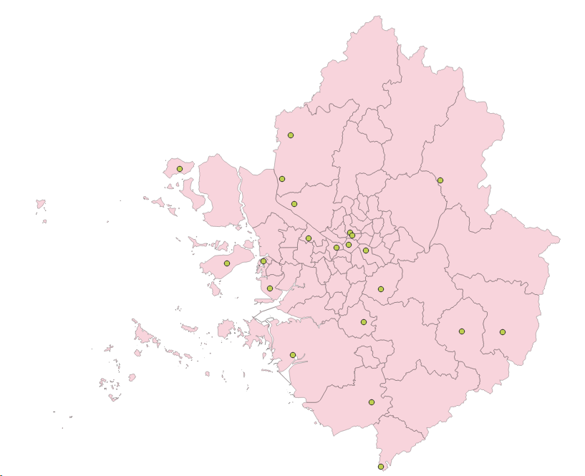
<그림 8> 최종 버티포트 선정 지역
총 21개의 지역이 선정되었으며, 해당 지역들을 토대로 VRP Routing을 진행해보고자 한다.
4.3 최적이동경로
VRP를 진행하기 위해서는 depot을 설정해야 하는데, 본 연구에서는 수요가 많은 지점을 depot으로 설정하였다. 이때, 수요가 많은 지점은 공항(김포공항, 인천공항)과 관광 숙박업소가 많은 중구, 종로구, 강남구 그리고 용산구로 지정하였다.
각 depot별 생성된 경로는 아래와 같다.
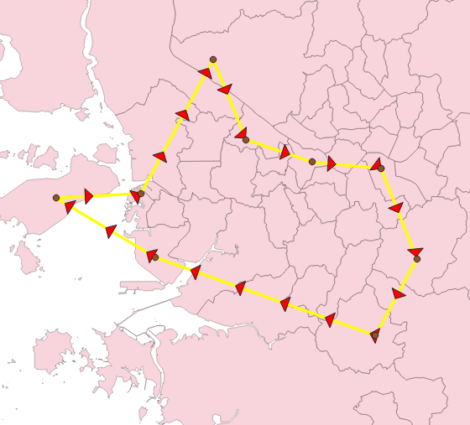
<그림 9-1> 강남구 최적경로
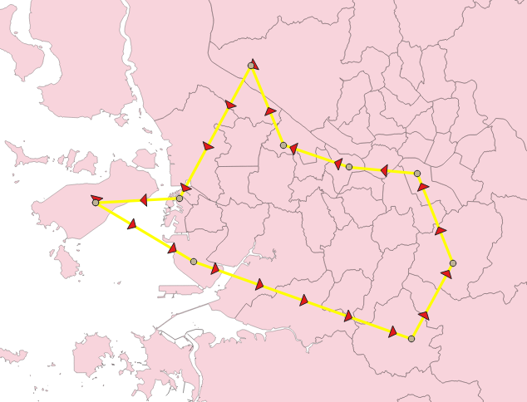
<그림 9-2> 인천공항 최적경로
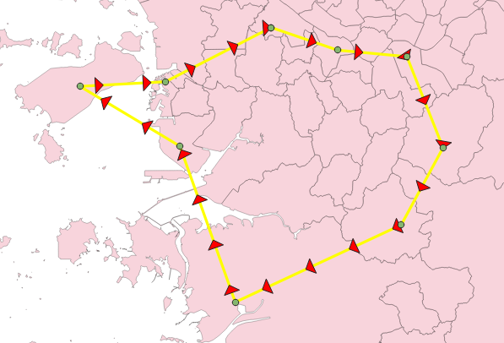
<그림 9-3> 김포공항 최적경로
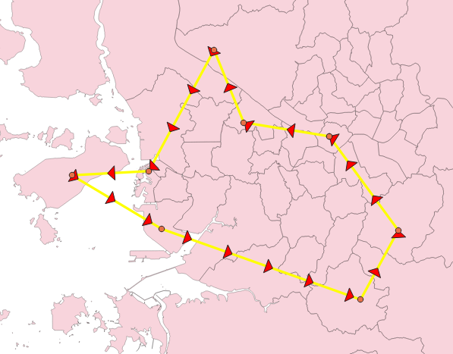
<그림 9-4> 용산구 최적경로
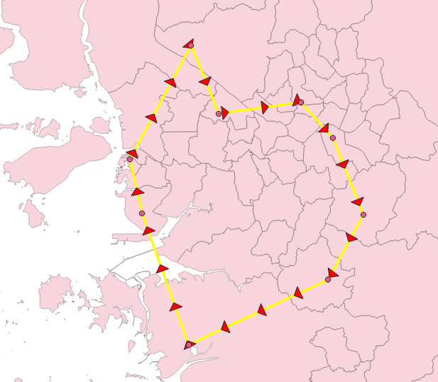
<그림 9-5> 종로구 최적경로
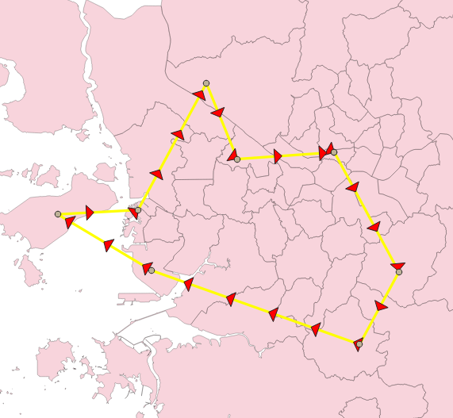
<그림 9-6> 서울시 중구 최적경로
순환형 경로를 생성하였을 때, 대부분의 비행경로를 비슷함을 확인할 수 있었다.
하지만, 파주시, 강화군과 같이 외곽지역에 있는 node들은 거리제한으로 인해 다소 높은 종합복합점수를 받았음에도 node 측정에서 생략이 되었다.
따라서, 이번에는 depot을 start와 end node를 설정해 강제적으로 특정 지역을 지날 수 있게 하는 직선형 노선을 생성해보고자 한다.
이때, start와 end node에 대한 경우의 수는 총 90가지로 전부 관찰하기는 어렵기에 본 연구에서는 (start,end)를 각각 (강남구, 파주시), (강남구, 강화군)으로의 분석만을 진행하였다.
이를 통해 나타난 결과는 아래와 같다.
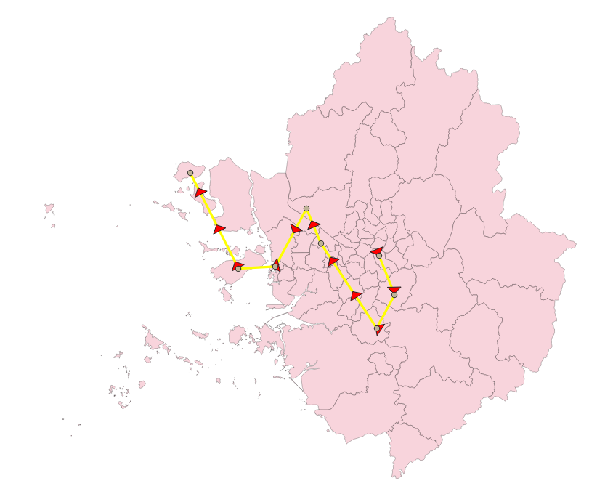
<그림 9-7> 강남구 – 강화군 최적경로
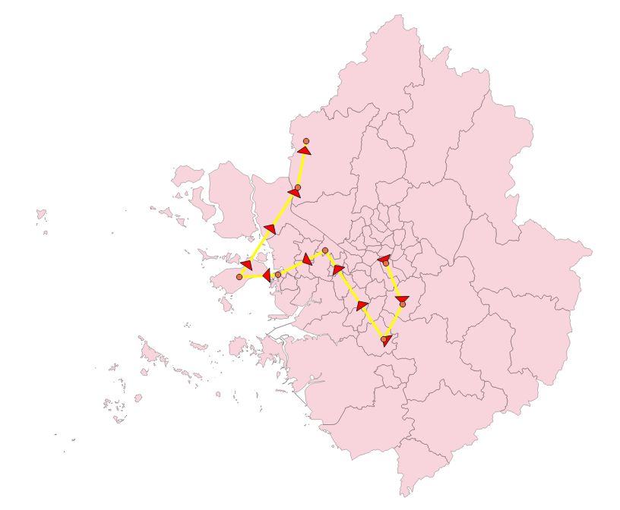
<그림 9-8> 강남구 – 파주시 최적경로

5. 결론
본 연구에서는 버티포트 후보지와 VRP 기반 경로 최적화 결과를 바탕으로 UAM 노선의 공간적 특성을 분석하였다. 분석 결과, 대부분의 조건에서 유사한 경로가 도출되는 것을 확인할 수 있었다. 이는 선정된 버티포트 후보지 간의 공간적 배치와 비용 조건이 경로 형성에 일정한 영향을 미치고 있음을 보여준다.
그러나 본 연구에서 도출된 경로는 아직 안전성 요건을 충분히 반영하지 못했다는 한계가 있다. 또한 VRP 적용 과정과 버티포트 수요 분석에서 사용된 가중치는 탐색적 가정에 기반하여 설정되었기 때문에, 결과의 신뢰성을 높이기 위해서는 보다 객관적인 근거가 필요하다.
따라서 향후 연구에서는 CBS 알고리즘 등 다중 경로 충돌 회피 기법을 활용하여 UAM 항로의 안전성을 검토할 필요가 있다. 또한 실제 수요 자료, 관광, 업무, 교통 데이터 등 보다 다양한 데이터를 추가적으로 확보하여 가중치 산정의 객관성을 높이고, 이를 통해 보다 현실성 있는 UAM 경로 선정 방안을 제시하고자 한다.

참고문헌
[1] UAM Team Korea. (2025). 한국형 도심항공교통(K-UAM) 운용개념서 1.5. UAM Team Korea.

[2] 조동현. (2025, 7월 30일). ‘서울 쏠림’ ‘지도 부재’ 해결해야 [新내수 시장 더 키우려면]. 매경이코노미. https://www.mk.co.kr/news/economy/11377447

[3] 한국관광데이터랩. (2025). 트렌드 트립 #10: 명품에서 일상 가치로, 달라진 방한 외국인의 쇼핑 트렌드: K쇼핑 패러다임 전환 [인포그래픽]. 한국관광데이터랩.

[4] Scholz, D. (n.d.). 14 design evaluation / DOC. Hamburg Open Online University. https://www.fzt.haw-hamburg.de/pers/Scholz/HOOU/AircraftDesign_14_DOC.pdf

[5] 김상규, & 이진우. (2021, 11월 10–11일). 도시레벨 UAM 운영의 경제성 검증을 위한 초기 일반화 비용모델 제시 [학술대회 발표자료]. 대한교통학회 제85회 학술발표회, 587–588.

